[涉论文工厂？上海交通大学附属上海市第一人民医院某主任的论文](https://mp.weixin.qq.com/s?__biz=MzkwMjg4NjU1MQ==&mid=2247488621&idx=1&sn=8db360f980df10126bf32e03caf75d31&chksm=c1abf8c2548c23fb93dd1397d3083a991345d7fd29908afd5e1ab04ac76cd4f2dbc70f49dc7c&scene=126&sessionid=1743525399)

学术红警[学术红警](javascript:void(0);)2025-03-31 10:20:18山东

2021年8月，上海交通大学医学院附属上海市第一人民医院骨科在期刊Frontiers in Cell and Developmental Biology上发表一篇研究论文，研究发现了M2巨噬细胞外泌体通过递送circRNA-Ep400经由MiR-15b-5p/FGF-1/7/9途径促进肌腱周围纤维化后肌腱损伤。

**论文题目**：Exosomes From M2 Macrophage Promote Peritendinous Fibrosis Posterior Tendon Injury via the MiR-15b-5p/FGF-1/7/9 Pathway by Delivery of circRNA-Ep400

**论文作者**：Yinxian Yu , Binbin Sun , Zhuoying Wang , Mengkai Yang , Zhi Cui , Subin Lin , Mingming Jin, Chengqing Yi （通讯作者，音译，易城青）

**论文单位：上海交通大学医学院附属上海市第一人民医院骨科**

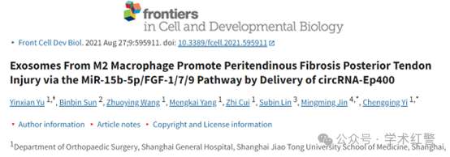

**2025年3月，国际打假人Actinopolyspora biskrensis在Pubpeer提出质疑：**

本文中的图像与另一篇无关论文中的图像部分重叠。后来的论文似乎显示了更大的视野，表明这两篇论文可能都涉及一个共同的第三方。似乎没有任何共同的作者。

Figure 5D, American Journal of Cancer Research (2017), pubmed: 29218245, discussed here:https://pubpeer.com/publications/2F6B8FD92DF608970B09757EA101DF

Figure 1C, Frontiers in Cell and Developmental Biology (2021), doi: 10.3389/fcell.2021.595911, discussed here:https://pubpeer.com/publications/3BFB5FD28681B1AC36AF6214EFC04F

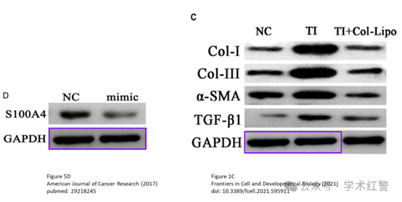

图1C和图3B中的图像似乎是相同的（改变纵横比后），但条件不同。作者能否提供原始的未剪切扫描件？

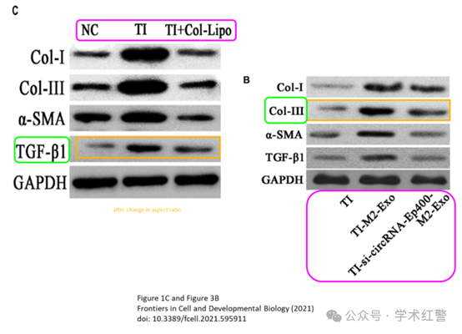

**消息来源：**

**https://pubpeer.com/publications/3BFB5FD28681B1AC36AF6214EFC04F#0**

**郑重声明：**

信息来源Pubpeer及相关期刊

如有侵权，请联系删除

QQ 3861453094